Дизайн сайта аптеки «Фарма+»
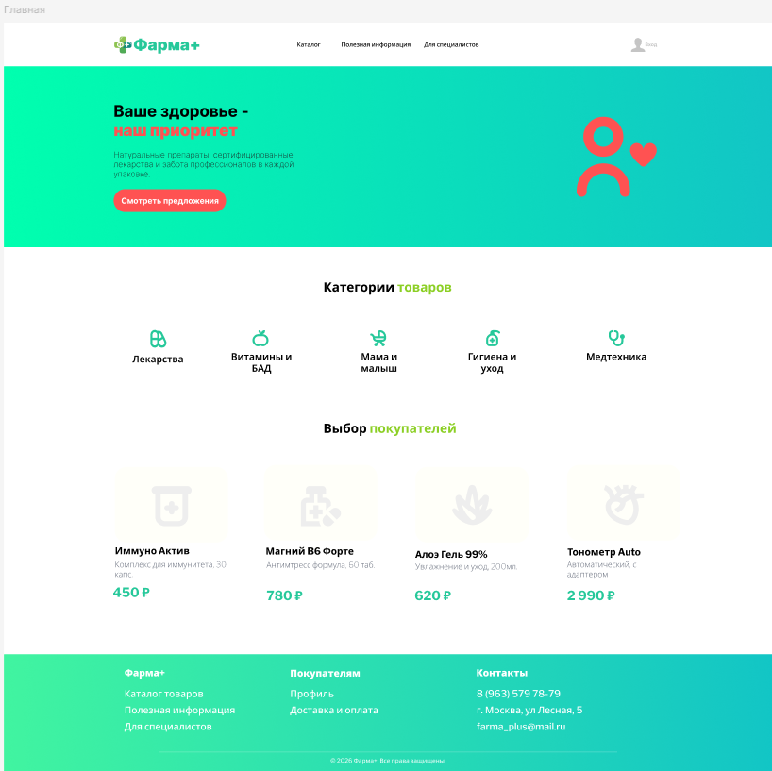
Рис. 1 – Главная страница
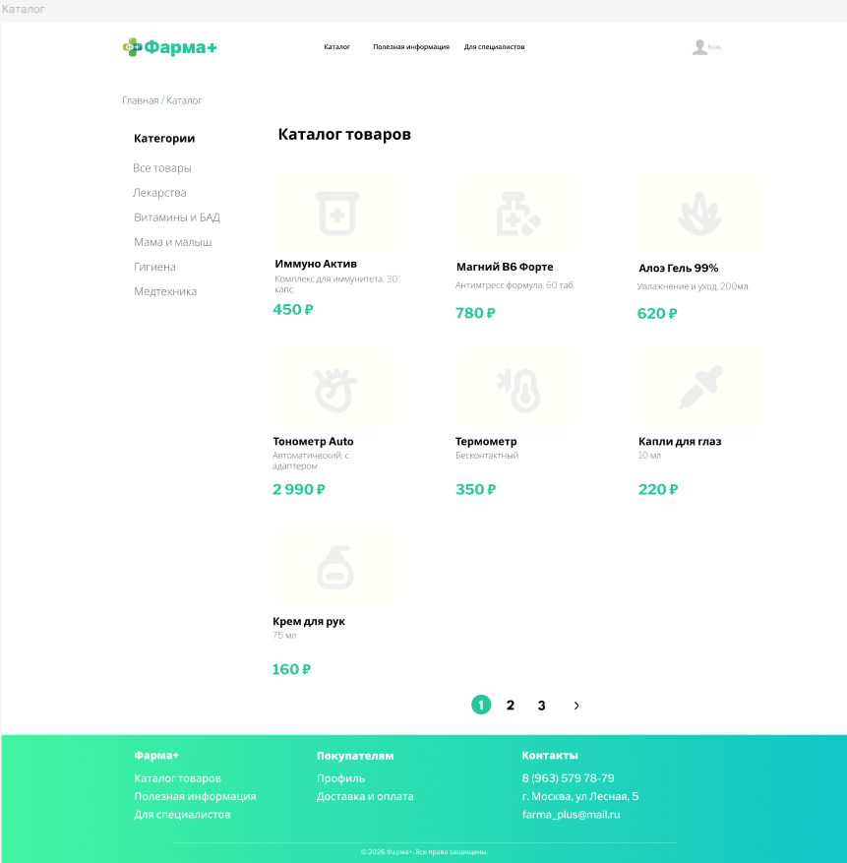
Рис. 2 – Каталог

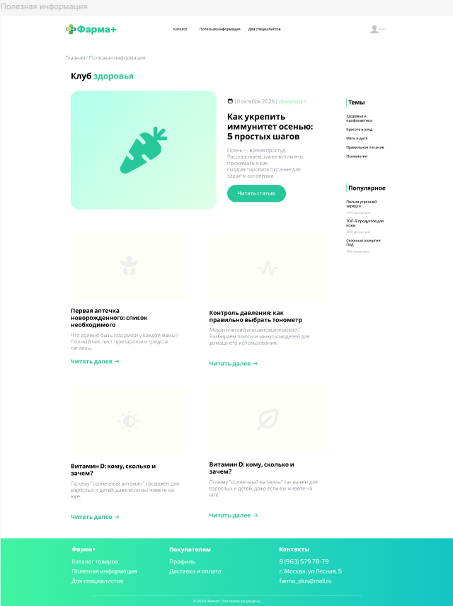
Рис. 3 – Полезная информация

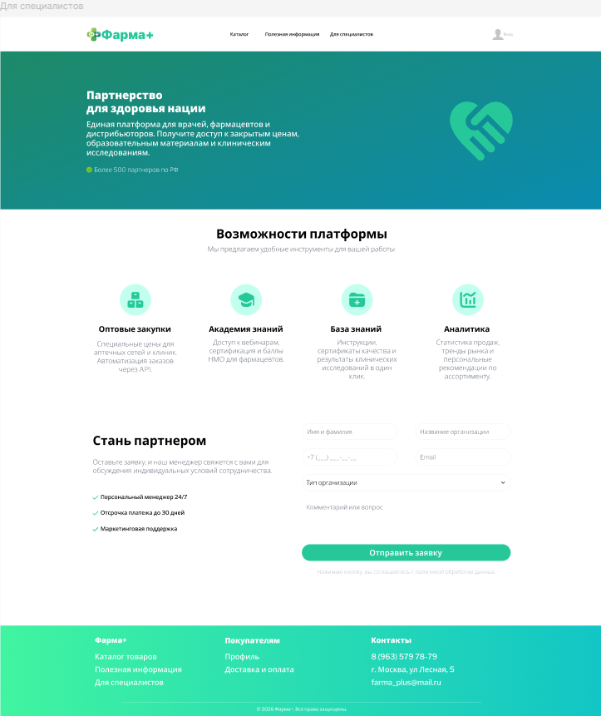
Рис. 4 – Для специалистов

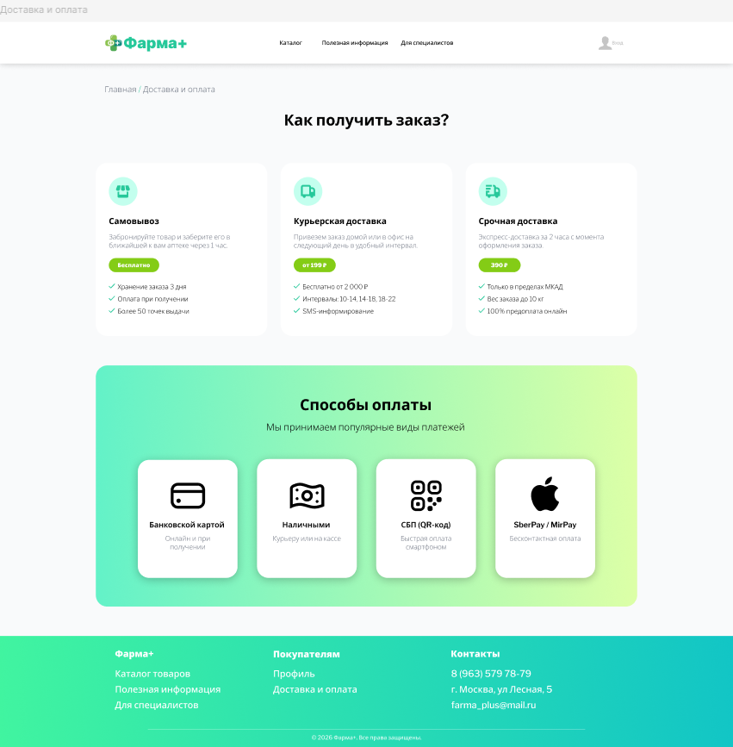
Рис. 5 – Доставка и оплата

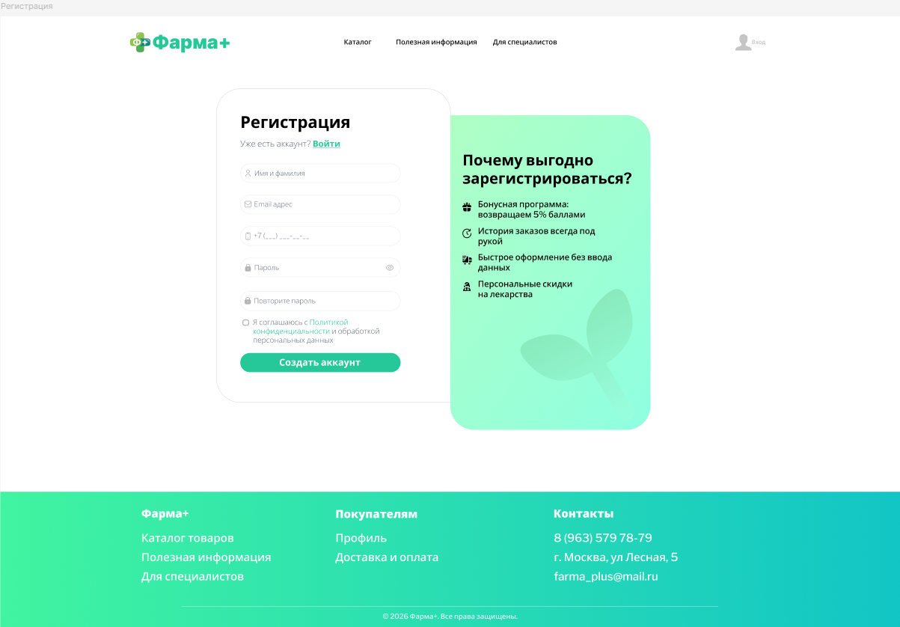
Рис. 6 – Регистрация


Рис. 7 – Вход

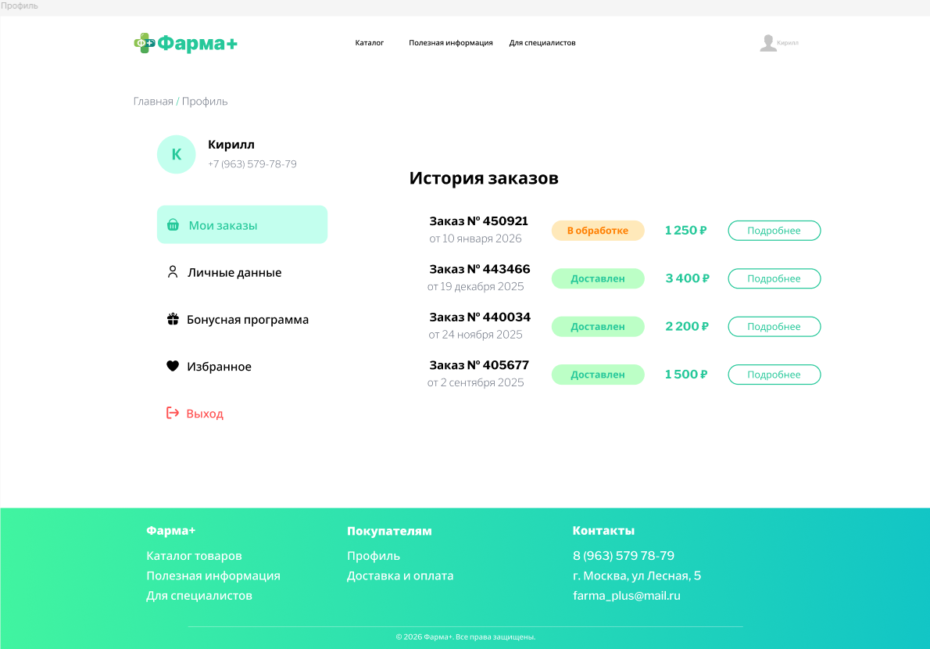
Рис. 8 – Профиль

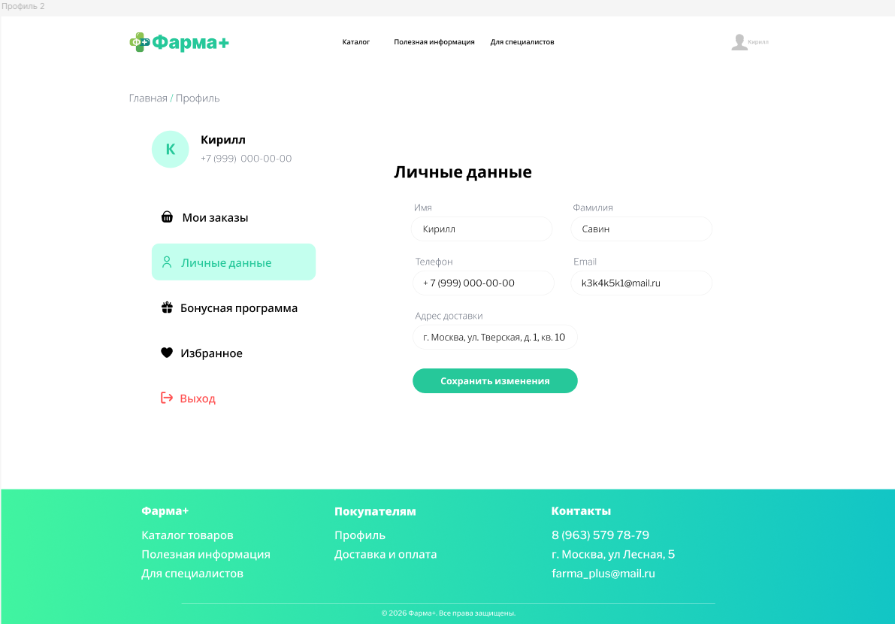
Рис. 9 – Профиль 2
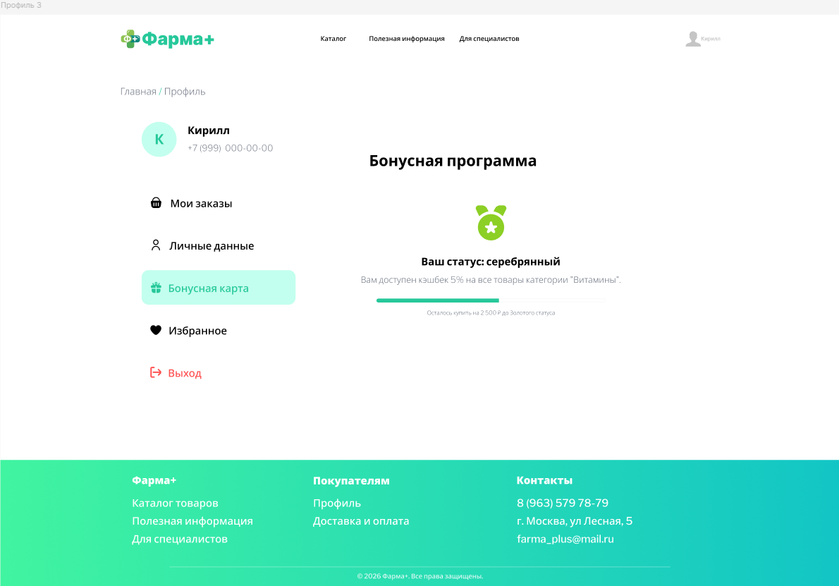
Рис. 10 – Профиль 3
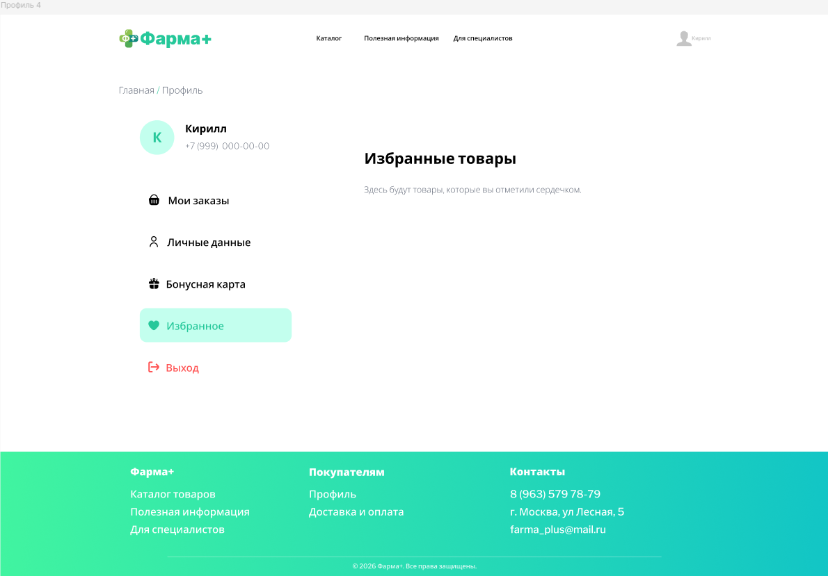
Рис. 11 – Профиль 4

